Cours N°5 : II- Anatomie de l’appareil génital femelle
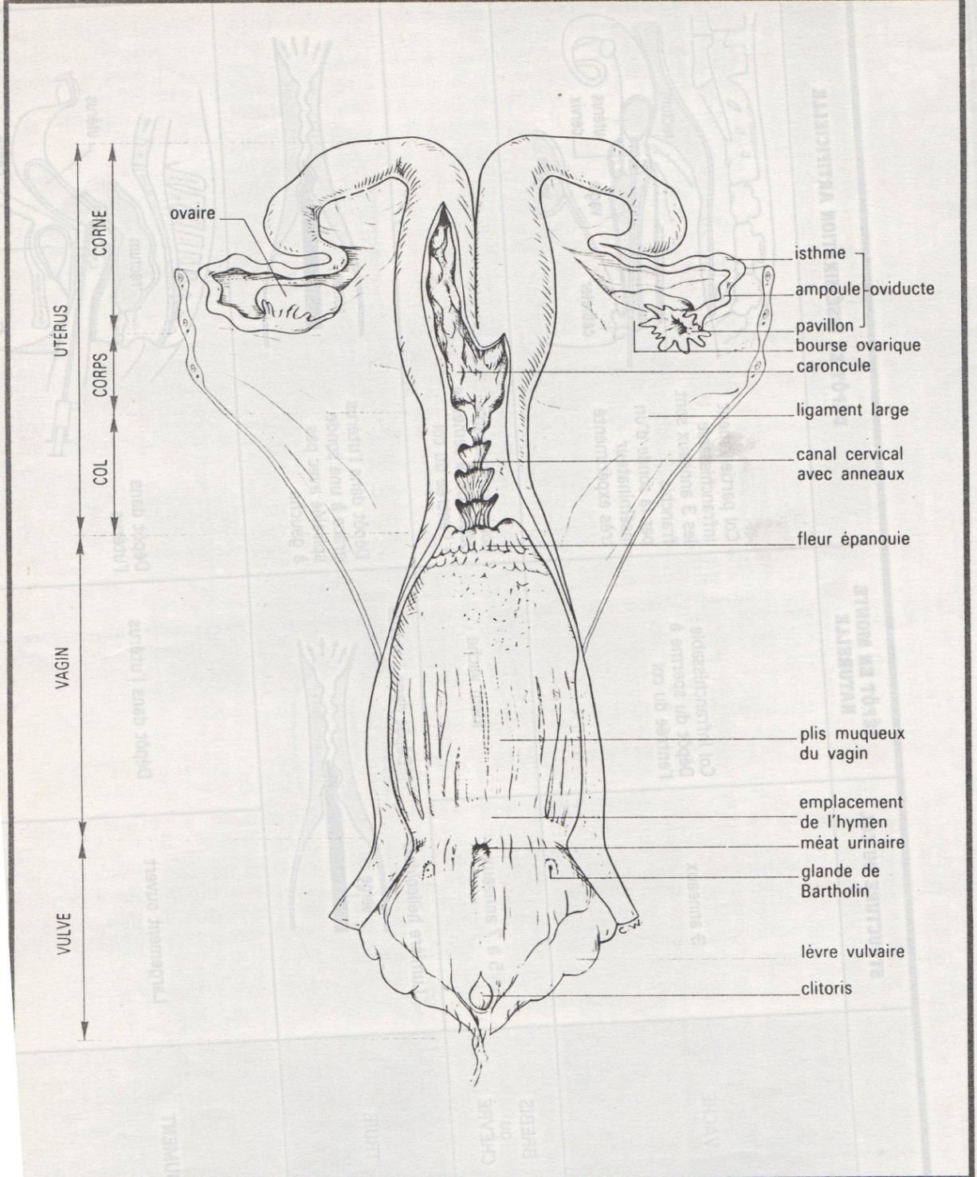

Table des matières
1. Objectif général
2. Objectifs spécifiques
3. Rappels anatomiques : le tractus génital non gestant
3.1. Le sinus urogénital
3.1.1. La vulve
3.1.2. Le vestibule du vagin
3.2. Le vagin
3.3. L'utérus
3.4. L’oviducte
3.5. L'ovaire
3.5.1. Les follicules
3.5.2. Les corps jaunes

1. Objectif général
Ce cours constitue des prerequis indispensables à la parfaite compréhension du cours de pathologies obstétricales et de reproduction des ruminants. Il concerne l'anatomie des ovaires et de l'utérus gestant et non gestant, la physiologie du cycle sexuel, le mécanisme de déclenchement de la parturition et du maintien de la gestation.

2. Objectifs spécifiques
1. Faire un schéma (vue dorsale) du tractus génital de la vache non gestante en en respectant les proportions de taille et en identifier les différentes parties.

2. Faire un schéma (vue latérale) du tractus génital de la vache non-gestante par rapport au plancher du bassin en en respectant les proportions de taille et en identifier les différentes parties.

3. Faire un schéma en coupe transversale d'une corne utérine de vache en en identifiant les différentes structures histologiques.
4. Enoncer les 4 phases du cycle sexuel de la vache et leur durée respective.
5. Enoncer les 6 principales hormones impliquées au cours du cycle sexuel de la vache.
6. Expliquer brièvement le rôle respectif de ces 6 hormones.
7. Faire un schéma des variations hormonales au cours du cycle de la progestérone, oestradiol, LH, FSH et la PGF2a.
8. Enoncer dans l'ordre chronologique les 5 stades du développement folliculaire.
9. Faire un schéma des modifications anatomiques des structures lutéales et folliculaires au cours des 4 phases du cycle chez la vache.
10. Faire un schéma de la cascade hormonale de déclenchement de la parturition.

3. Rappels anatomiques : le tractus génital non gestant
Le tractus génital se compose de l'arrière vers l'avant des parties suivantes: la vulve, le vestibule du vagin, le vagin, le col utérin, le corps utérin, les cornes utérines, les oviductes et les ovaires.

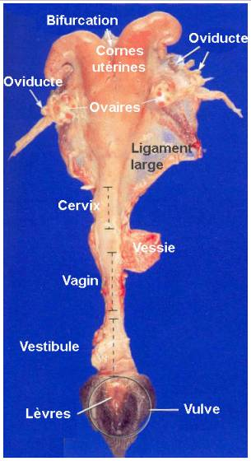  Vue externe | 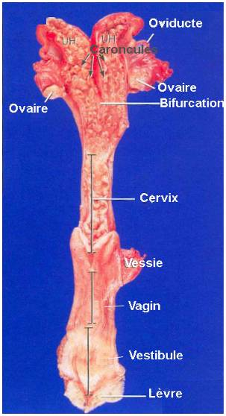  Vue interne
3.1. Le sinus urogénital
Partie commune aux appareils urinaire et génital, le sinus urogénital se compose de deux parties : la vulve et le vestibule du vagin.
3.1.1. La vulve
La vulve constitue la partie externe de l’appareil génital femelle. Elle occupe la partie ventrale du périnée. Elle est constituée de deux lèvres qui délimitent la fente vulvaire. Les deux lèvres se raccordent sur deux commissures, l’une dorsale séparée de l’anus par ce que l’on appelait avant le « périnée gynécologique » et l’autre ventrale plus épaisse et saillante située ventralement par rapport au bord postérieur de l’arcade ischiatique ou « mont de Vénus ». C’est au niveau de cette commissure ventrale que se trouve situé sous un repli de la muqueuse le clitoris (5 à 6 mm de diamètre mais 10 à 12 cm de longueur) et son muscle rétracteur.Chaque lèvre de la vulve comporte une partie cutanée externe, une partie muqueuse interne et un muscle constricteur responsable de la coaptation parfaite des lèvres vulvaires. L’irrigation de la vulve est assurée par des branches de l’artère honteuse externe. Son innervation provient principalement des nerfs honteux.
3.1.2. Le vestibule du vagin
Le vestibule du vagin est un conduit large et impair d’une longueur de 8 à 10 cm dans le quel s’ouvre tout à la fois le vagin et l’urètre (ostium large de 2 cm). Orienté obliquement en direction dorso-crâniale, il possède comme le vagin des parois très distensibles. L’urètre s’y ouvre ventralement juste en arrière de l’hymen. Les ruminants et la truie possèdent un diverticule suburétral ventral dont il faut tenir compte pour le sondage de la vessie. De part et d’autre du méat urinaire, se trouvent chez les ruminants les conduits de Gartner, reliquats des conduits mésonéphrotiques, plus ou moins allongés en direction du vagin. Caudalement, à mi-longueur du vestibule s’ouvrent les deux orifices des glandes vestibulaires majeures ou glandes de Bartholin. Leurs secrétions auraient pour rôle de lubrifier les voies génitales externes et de par leurs composants attireraient les partenaires sexuels. Cette glande est absente chez la jument, la chèvre et la truie. Elle est inconstante chez la brebis. Ce système se trouve complété par des glandes vestibulaires mineures. L’irrigation du vestibule est assurée par les artères vaginale et honteuse interne. Son innervation provient du nerf honteux et du plexus pelvien.

3.2. Le vagin
C’est un conduit impair et médian, très dilatable d’une longueur moyenne de 30 cm et d'une largeur qui ne dépasse pas 5 à 6 cm chez la vache, prolongeant vers l’avant le vestibule du vagin, s’insérant crânialement autour du col utérin ménageant ainsi autour du col un cul de sac circulaire plus ou moins profond selon les individus appelé le fornix du vagin (absent chez la truie mais fort développé chez la jument). La muqueuse vaginale forme des plis longitudinaux peu visibles mais surtout des plis radiaires formant une collerette de trois à cinq replis entourant l’ouverture vaginale du col. Vers l’arrière, le vagin communique avec le vestibule vaginal par l’ostium du vagin dont le pourtour est marqué par un vestige de l’hymen, cloison mince et incomplète de développement variable plus souvent distinct chez la jument et la truie que chez les ruminants. La séreuse ne recouvre que très partiellement le vagin chez les ruminants et la truie (cul de sac recto-vaginal dorsal ou cul de sac de Douglas et cul de sac vésico-vaginal ventral. Chez la jument le cul de sac de Douglas recouvre le tiers antérieur du vagin.
La musculeuse est peu développée. La muqueuse comporte un épithélium stratifié pavimenteux. Le nombre de ses couches cellulaires augmente pendant l’oestrus. L’irrigation est assurée par l’artère vaginale. L’innervation sympathique est assurée par le nerf hypogastrique et l’innervation parasympathique par les nerfs sacraux.

3.3. L'utérus
Communément aussi appelé matrice (Metra), l’utérus est l’organe de la gestation.
Organe creux, il se compose de deux cornes, d’un corps et d’un col. Il est de type bipartitus chez les ruminants les deux cornes étant unifiées caudalement sur une petite portion ou corps utérin. Isolé, l’utérus pèse en moyenne 400 grammes (200 à 550 grammes) et représente 1/1500ème du poids vif de l’animal. La paroi de l’utérus se compose de trois tuniques une séreuse ou périmètre, une musculeuse ou myomètre et une muqueuse ou endomètre. L’endomètre comporte un épithélium simple et une propria. L’épaisseur et l’œdème de la propria diminuent au cours de la phase progestéronique du cycle et augmentent au cours de la phase oestrogénique.
Le col utérin ou cervix est peu discernable en surface sur une pièce anatomique. Il est beaucoup plus long (10 cm) que le corps utérin. Il présente la particularité chez la vache d'être fibreux et de comporter une structure interne dite en fleurs épanouies qui en rend la cathétérisation (passage au moyen d'une sonde ou d'un pistolet d'insémination) difficile.
Le corps utérin est court chez la vache (3 cm).
D’une longueur de 35 à 45 cm, les cornes utérines se rétrécissent progressivement en direction des oviductes auxquels elles se raccordent sous la forme d’une inflexion en S. Elles ont en effet un diamètre de 3 à 4 cm à leurs bases et de 5 à 6 mm à leurs extrémités. Incurvées en spirale, leurs apex sont très divergents et situés latéralement à peu près dans l’axe de la spirale. Cette disposition positionne les ovaires à hauteur du col de l’utérus. Leur bord mésométrial (petite courbure) est concave et situé ventralement chez les ruminants.
Leur bord libre ou grande coubure est convexe et situé à l’opposé du précédent. Les deux cornes sont unies à leur base par deux ligaments intercornuaux l’un ventral et l’autre dorsal plus court que le précédent.
L'utérus est principalement irrigué par (1) l'artère utérine qui prend naissance au début de l'artère iliaque interne et (2) par un rameau utérin de l'artère vaginale, dérivée comme l'artère honteuse interne plus postérieure de l'artère iliaque interne.
L’endomètre est gris rougeâtre et présente le plus souvent quatre rangées longitudinales de caroncules, plus saillantes si la femelle a été gestante, dépourvues de glandes, arrondies ou ovalaires légèrement déprimées en leur centre chez les vaches, dont le volume augmente de manière considérable pendant la gestation pour former avec le cotylédon fœtal un placentome.

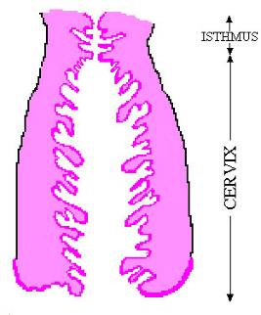  cervix (hô) | 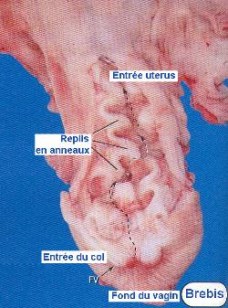
3.4. L’oviducte
L'oviducte est formé de trois parties fonctionnellement distinctes : pavillon, corps et isthme. Les variations interespèces sont peu importantes si ce n'est la longueur relative et les circonvolutions.
Le pavillon, qui s'ouvre dans la cavité péritonéale, enveloppe l'ovaire et est formé de l'infundibulum et couvert de cellules ciliées. Les cils appelés fimbries se développent fortement en période ovulatoire. Ils sont destinés à la capture de l'ovule et semblent doués d'une motilité qui leur permettrait même de récupérer un ovule émis par l'autre ovaire. Ce phénomène de chémotactisme n'est pas encore élucidé.
Le corps de l'oviducte, dont fait partie l'ampoule, possède deux fonctions, le transport et la nutrition de l'ovule ainsi que la production d'un milieu favorable à la survie des spermatozoïdes et à la fécondation. Il est composé d'une muqueuse fortement plissée qui se développe surtout avant l'ovulation et émet des substances nutritives. La musculeuse participe aux déplacements de l'ovule. L'épithélium présente des cellules ciliées ayant un rôle dans le transport de l'ovule et des cellules glandulaires destinées à la protection et la nutrition de celui-ci. Ce n'est que dans l'ampoule que peut se réaliser la fécondation suite à la rencontre des gamètes.
L'isthme ferme l'oviducte en séparant l'ampoule de l'utérus. La musculeuse est beaucoup plus développée qu'au niveau de l'ampoule contrairement à la muqueuse. Au cours de la phase ovulatoire, l'isthme entraîne par des mouvements ascendants les spermatozoïdes vers l'ampoule.
Après la fécondation, l'isthme présente à nouveau une activité contractile qui conduira l'œuf vers l'utérus. Pendant le reste du temps, cette partie de l'oviducte forme un barrage entre l'utérus et l'ampoule bien qu'aucune structure musculaire de type sphincter n'existe au niveau de la jonction utérotubale. Comme dans l'ampoule, les sécrétions de la muqueuse et de l'épithélium varient au cours du cycle et constituent un milieu idéal pour la survie des spermatozoïdes et de l'œuf. On y trouve des protéines spécifiques capables de stimuler la respiration des spermatozoïdes ou d'augmenter les capacités de segmentation de l'œuf fécondé.

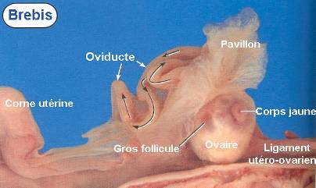

3.5. L'ovaire
Les dimensions de l’ovaire varient en fonction du développement de ses structures fonctionnelles. En moyenne, sa longueur est de 35 à 40 mm, sa hauteur de 20 à 25 mm et son épaisseur comprise entre 15 et 20 mm. Il a une forme aplatie, ovoïde en forme d’amande. Son poids de 1 à 2 g à la naissance est de 4 à 6 g à la puberté et d’une quinzaine de g chez l’adulte (10 à 20 g). En général l’ovaire droit est 2 à 3 g plus lourd que l’ovaire gauche.
L’ovaire comporte un bord libre et un bord sur lequel se fixe le mésovarium, zone du hile recevant une importante vascularisation qu’il conviendra lors d'un examen échographique de ne pas confondre avec les follicules ovariens. L’ovaire comporte une zone vasculaire centrale (medulla) et une zone parenchymateuse périphérique (cortex).
La bourse ovarique est délimitée par le mésovarium d’une part, élément de suspension de l’ovaire et par le mésosalpinx fixant l’oviducte à proximité de l’ovaire.
L’irrigation de l’ovaire est assurée par l’artère ovarique issue de la partie caudale de l’aorte abdominale. Elle délègue avant d’atteindre l’ovaire une petite branche utérine. Au terme de nombreuses ramifications, elle atteint le hile de l’ovaire au travers du mesovarium. On précisera la coexistence étroite entre la veine utérine d’une part et l’artère ovarique d’autre part. Ce plexus est directement impliqué dans la régulation du cycle, la prostaglandine F2alpha passant chez la vache directement de la veine utérine dans l’artère ovarienne. Ce mécanisme dit de contrecourant n'est pas spécifique à l'ovaire;
L’ovaire renferme de manière plusieurs types d’organites physiologiques : les follicules d’une part et les corps jaunes d’autre part. Dans l’un et l’autre cas, il en existe en effet de plusieurs types présentant chacun leurs caractéristiques anatomiques mais aussi hormonales. Ces structures coexistent tout au long du cycle et interagissent dans sa régulation.

3.5.1. Les follicules
Les follicules sont dits primordiaux (0.04 mm), primaires (0.06 à 0.12 mm), secondaires (0.12 à 0.2 mm), tertiaires (0.3 à 2 mm) préovulatoires (2 à 20 mm) et de De Graaf (20 à 25 mm). Histologiquement, seuls les follicules préovulatoires et de De Graaf sont cavitaires et donc visibles par échographie. Anatomiquement, seuls les follicules préovulatoires et de De Graaf sont palpables manuellement.

3.5.2. Les corps jaunes
Lors de l’ovulation, le follicule diminue de volume, sa paroi se plisse et sa cavité se remplit d’un exsudat sero-fibrineux qui ne tarde pas à coaguler. Il s’en suit une importante néoformation capillaire d’une part et une importante multiplication et transformation des cellules de la granuleuse en cellules lutéales (lutéocytes) d’autre part. Au cours de cette phase de développement (premiers jours du metoestrus), le coagulum initial s’infiltre de sang et justifie l’appellation de corps jaune hémorragique ou encore de corps rouge donné à cette structure de couleur rouge sombre voire noirâtre. Progressivement se multiplient deux types de cellules les unes dérivées de la granuleuse (grandes cellules lutéales), les autres dérivées de la thèque (petites cellules lutéales). Après quelques jours, ces cellules refoulent en tout ou en partie le coagulum vers le centre ou il persiste sous la forme d’une simple traînée ou sous la forme d’une cavité ou moins importante telle que celle observée dans les corps jaunes cavitaires. Les cellules lutéales se sont simultanément chargées en un pigment caroténoïde, la lutéine donnant au corps jaune pleinement développé sa teinte orange voir jaune caractéristique. Ce pigment est plus brunâtre chez les petits ruminants et la truie. Le corps jaune atteint alors une taille de 20 à 25 mm de large et de 25 à 30 voire 35 mm de long. Vers la fin du dioestrus, le corps jaune rentre progressivement en régression. Il prend une teinte plus rouille, sa saillie en surface (stigma) se réduit progressivement, il subit une dégénérescence fibreuse puis fibrohyaline qui lui donne un aspect blanchâtre (corpus albicans).

Question de contrôle
- A- Quel est l’âge de puberté (male et femelle) des espèces suivantes :
B- Donnez le nom du male et de la femelle des espèces suivantes : bovine, ovine, caprine et équine ?
Tableau : Age de la puberté de quelques femelles de mammifères.

Espèce | Age de la puberté de la femelle
Vache | 12 à 14 mois
Brebis | 12 mois
Chèvre | 6- 8mois
Jument | 12-18 mois
Lapine | 3 mois (accepte un 1er accouplement) 4-6 mois (petit format) 5.5 – 8 mois (grand format)

Tableau : Age de la puberté de quelques femelles de mammifères.
Espèce | Age de la puberté de la femelle
taureau | 9 – 12 mois
Bélier | 112 – 185j
Bouc | 5 à 6 mois
Etalon | 13 à 24 mois
Lapin | 6 à 7 mois

Activité sexuelle male :
Puberté :( du lat, puber, de pubis, provenant lui-même de pubis, poil) période de la vie marquée par le début d’activité des gonades et la manifestation de certains caractères sexuels secondaires.

- Choisissez la bonne réponse (Cycles sexuels et fécondation)

1. Le déclenchement du flux menstruel se fait par :
A. la désintégration de l'ovule B. la rupture du follicule
C. le clivage de l'ovule fécondé D. l'action de l'adrénaline
E. l'arrêt de la sécrétion de progestérone
2. Combien de spermatozoïdes pénètrent dans l'ovule lors de la fécondation ?
A. un seul B. deux C. pas de pénétration D. plusieurs

3. Laquelle de ces affirmations n'est pas exacte ?
A. l'ovule est prêt à être fécondé vers le 28ème jour du cycle
B. la durée de vie de l'ovule est de 1 à 2 jours
C. à chaque ovulation, l'ovule se dirige dans l'utérus par une trompe
D. les spermatozoïdes sont produits par les testicules

4. Reconstitue dans l'ordre les phénomènes qui se succèdent à partir de l'ovulation jusqu'à la naissance d'un veau.
Ces phénomènes sont :
1- la nidation 2- l'ovulation 3- la gestation
4- la copulation (ou accouplement) 5- la fécondation 6- le vêlage
A. 2, 1, 5, 4, 3, 6
B. 2, 4, 5, 1, 3, 6
C. 2, 5, 1, 4, 3, 6
D. 2, 1, 4, 5, 3, 6
E. 2, 5, 4, 1, 3, 6

5. Dans la troisième phase (phase lutéale), du cycle menstruel, le corps jaune sécrète une hormone, la progestérone. Celle-ci:
A. prépare la muqueuse utérine pour la nidation de l’œuf
B. déclenche la formation d'un nouveau follicule dans l'ovaire
C. prépare les seins pour la lactation
D. est responsable de l'apparition des caractères sexuels secondaires chez la femelle
E. déclenche les phénomènes des menstruations

6. La fécondation s'effectue normalement dans :
A. le vagin B. l'utérus C. les trompes de Fallope
D. l'oviducte E. l'ovaire

7. La durée de vie maximale du spermatozoïde est d'environ
A. 28 jours B. 8 jours C. 1 jour
D. 11 jours E. 4 jours

8. Il y a fécondation dès que
A. l'ovaire libère l'ovule B. la muqueuse utérine s'épanouit
C. il y a union de l'ovule et d'un spermatozoïde D. l'ovule chemine vers l'utérus
E. un homme s'accouple avec une femme

- Mettre les légendes ?
